NHÓM 4 – BÁO CÁO TIẾN ĐỘ - TUẦN 3
Bảng phân công công việc
Thành viên | Thành phần công việc
Nguyễn Quốc Bình | Xác định kiến trúc hệ thống, công nghệ và thiết kế ERD
Nguyễn Hoàng Huy | Thực hiện thiết kế sơ đồ CDM
Trịnh Thông Hoàng | Xác định các bảng, khóa chính, khóa ngoại

- Kiến trúc hệ thống:
- Mô hình triển khai: Monolithic.
- Công nghệ:
- Backend: .NET 8
- Frontend: React JS
- Database: PostgreSQL

- Thiết kế cơ sở dữ liệu:
- ERD:
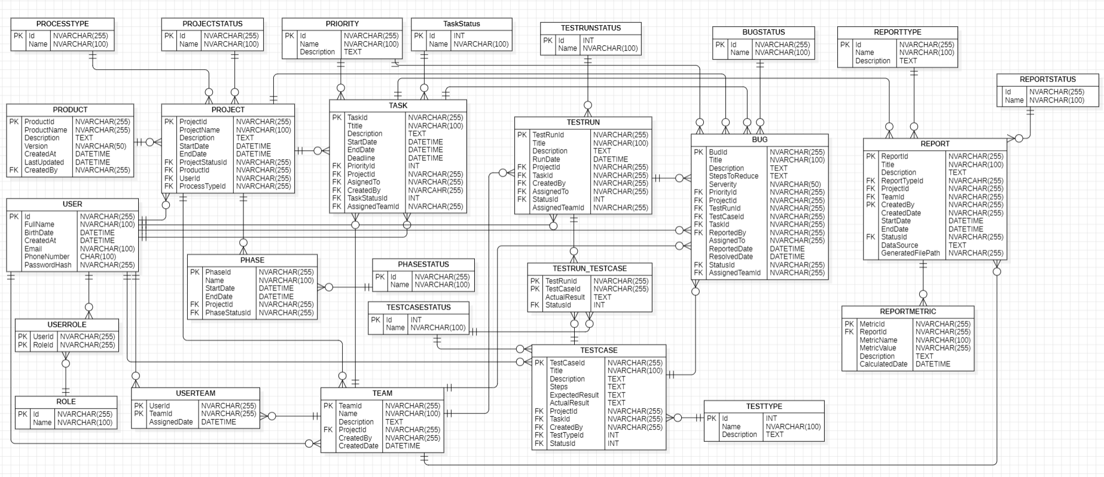
Hình 2.1: Sơ đồ thực thể quan hệ

- CDM:
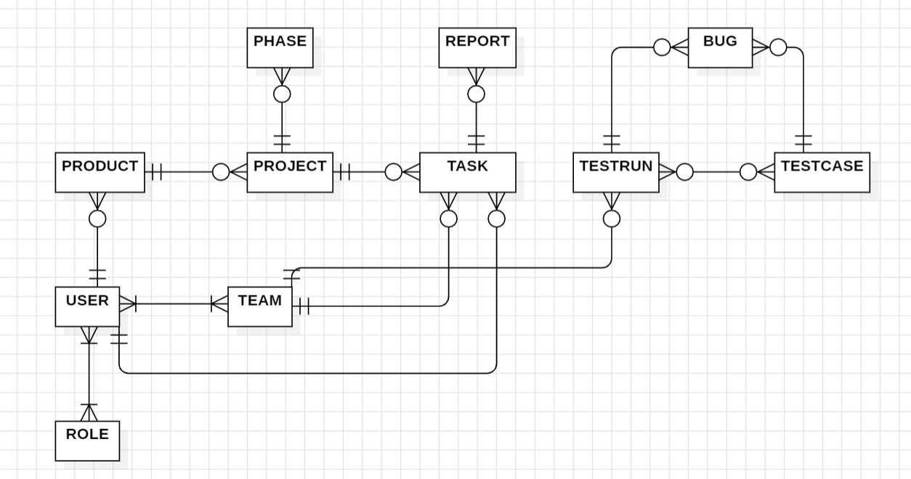
Hình 2.2: Sơ đồ CDM

